«Экскурсия по школьному краеведческому музею».
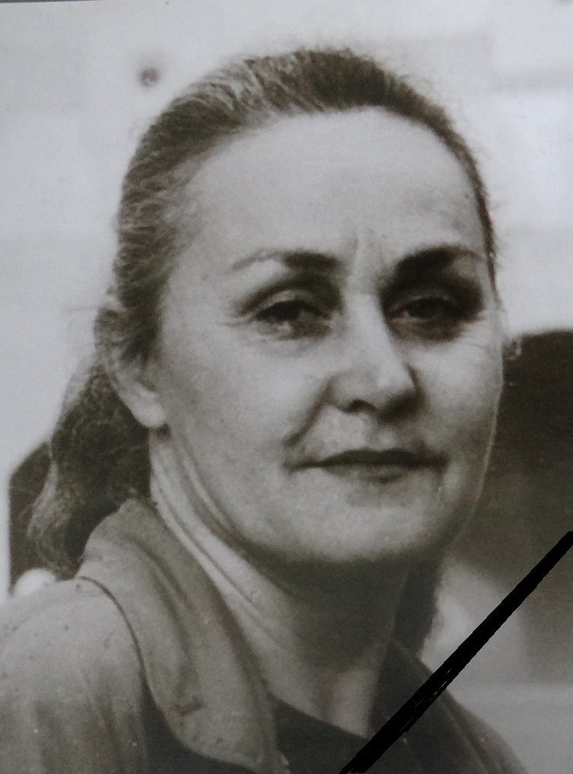
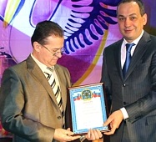
Мы находимся в школьном краеведческом музее. Он был основан 10 июля 2001 года. Первым руководителем был Уманов Юрий Леонидович - учитель истории Русятинской школы.
Позже руководила музеем педагог Михалева Светлана Владимировна. Здесь представлена экспозиция, посвященная деятельности этого замечательного педагога - искусствоведа.
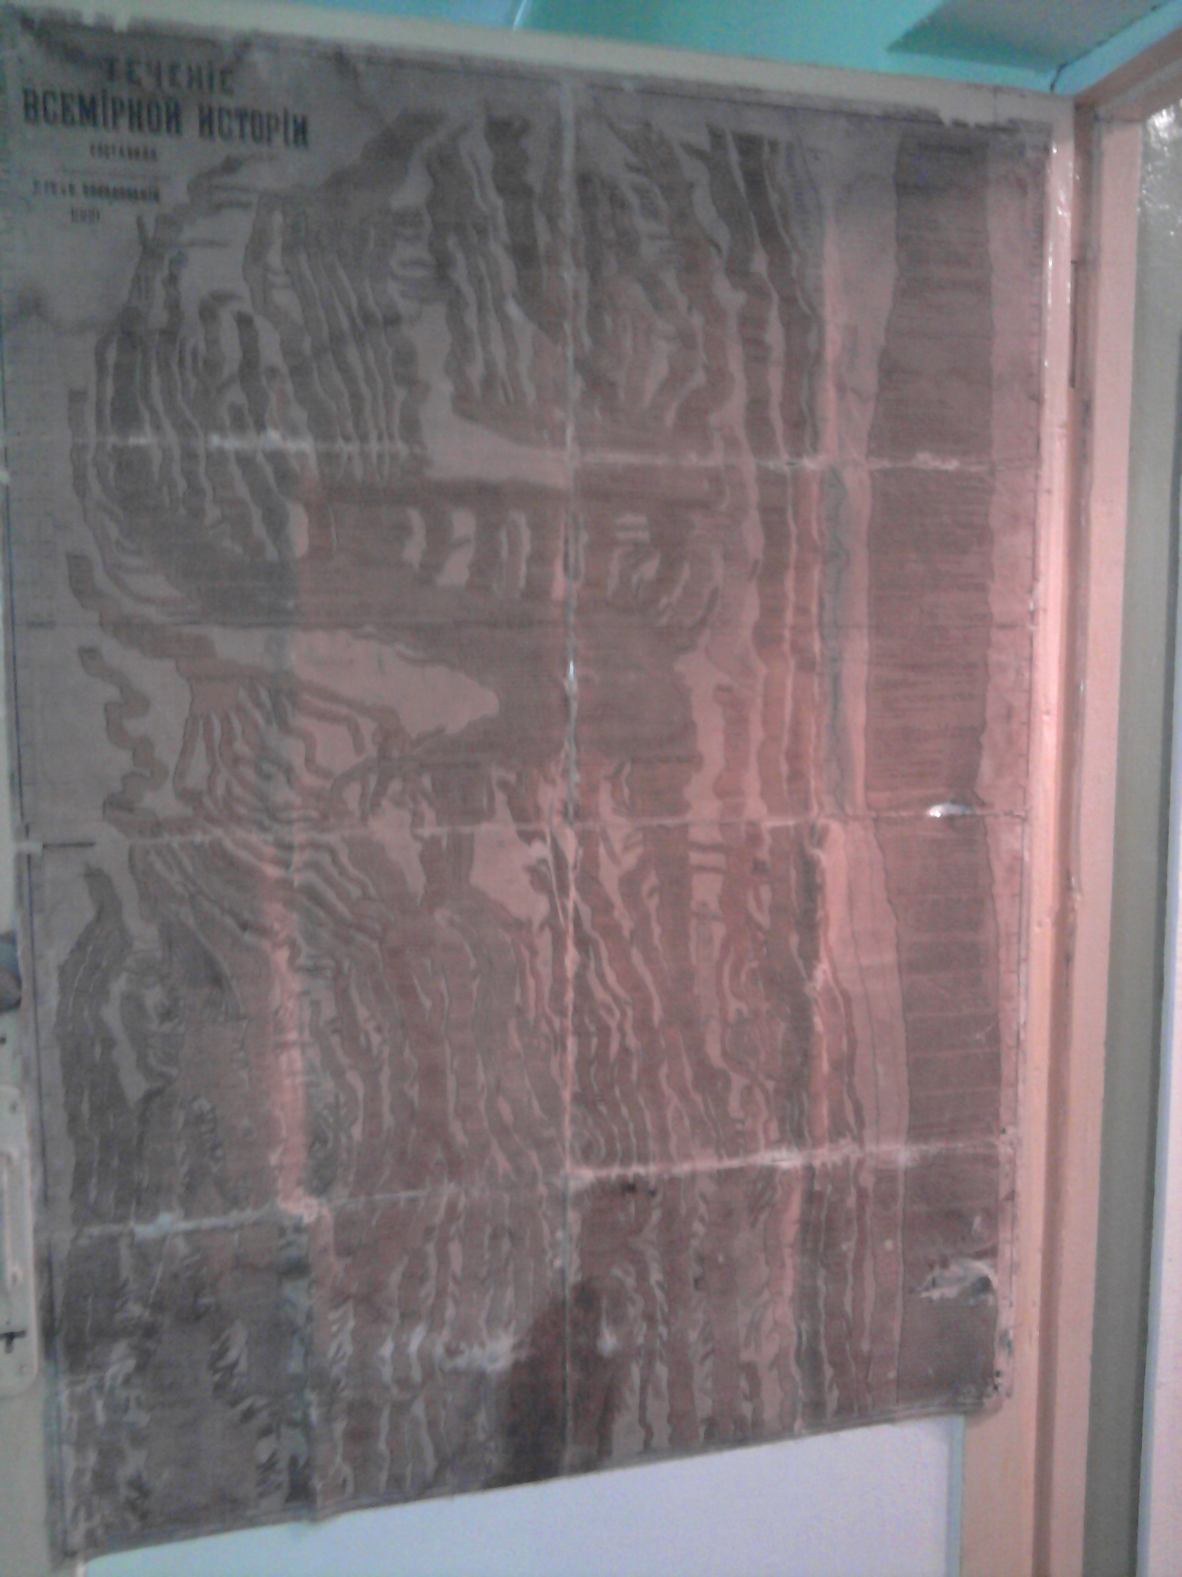
Наш музей условно делиться на три части: Русская изба, Социалистическое строительство, Великая Отечественная война.
На входе вы можете видеть карту «Течение всемирной истории», изданную в 1889 году.
Милости просим в русскую избу. Много веков изба была для русского человека любимым домом. Там проходила его жизнь. В ней он рождался, вырастал, спасался от жары и холода, выполнял необходимую работу и занимался творчеством. Верил и надеялся.

Русская печь - яркий символ русского духа.
На стенах располагались наблюдники - полки для столовой посуды. Печной угол считался грязным местом, в отличии от остального пространства избы. Он являлся исключительно женским местом в избе - здесь женщины готовили пишу, отдыхали после работы.

В традиционном жилище на всей территории России красный угол хорошо освещен. Основным украшением красного угла является божница с иконами и лампадкой. Каждая лавка имела свое название и предназначение. Под лавками хранили различные предметы, которые в случае необходимости легко было достать.
Перед нами атрибут русской избы - пряха или прялка.
Коллекция музея включает утюги из России и орудия груда - серпы, молоты, наконечники, подковы. Еще в середине прошлого века можно было встретить так называемые «углевые» или «духовые» утюги. Наличие утюга в доме считалось символом достатка и благополучия хозяев.
В музее представлены экземпляры тульских самоваров. Первые документально зафиксированные самовары, произведенные в Туле, появились в конце 18 века.
Перед нами образцы тульской гармоники, произведенной в 20 веке.
Это образец патефона, произведенного па Коломенской патефонной фабрике.

Перед нами экспозиция, посвященная социалистическому периоду в развитии страны. На этом стенде представлены почетные грамоты и правительственные награды ударников социалистического труда, наших замечательных земляков. Это Евсеев И.Ф., Никоноренкова В.М., Комаров Г.Д., Авдейкин В.И., и др.
Обратите внимание на экспозицию, рассказывающую об истории денежных знаков Царской России, Советского союза социалистических республик. Здесь представлены атрибуты победителей социалистического соревнования - лента чемпиона, вымпелы, почетные грамоты, знамена.
А это символика пионерской организации - барабан с горном, знамя пионерской организации.
Здесь представлены образцы ученической формы 70-х годов.
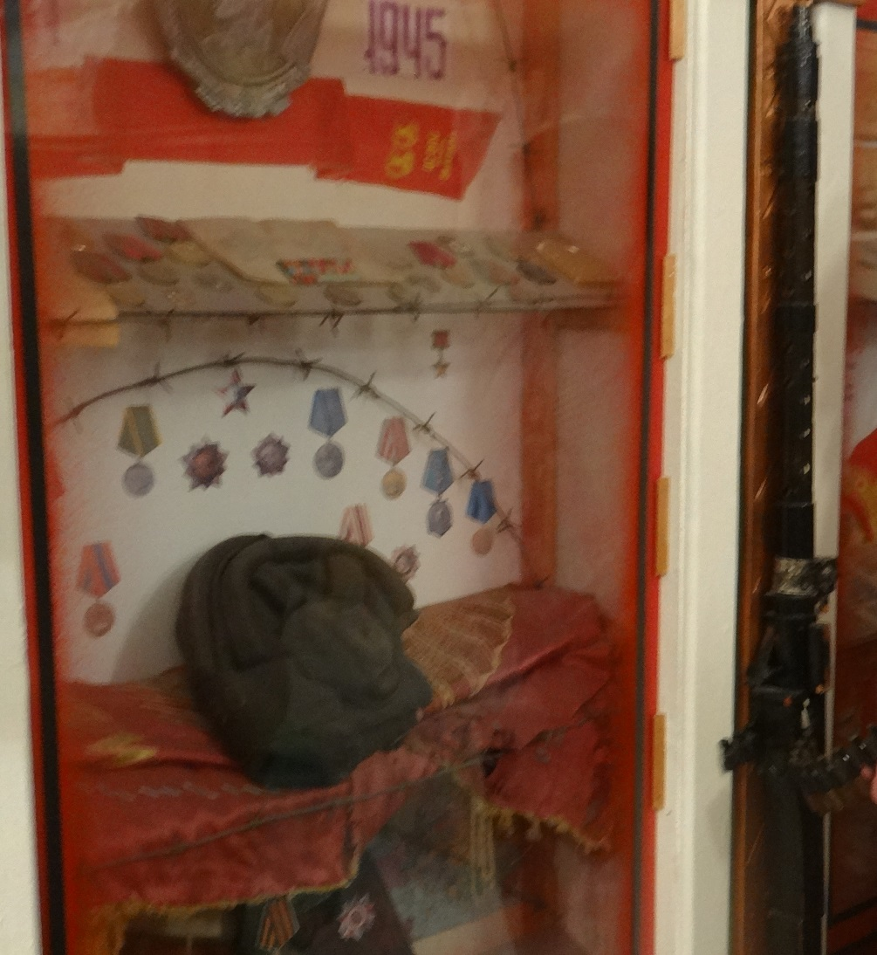
Перед нами экспозиция, посвященная периоду Великой Отечественной воины. Здесь вы можете увидеть документы и правительственные награды наших уважаемых земляков. Это документы и правительственные награды нашего уважаемого земляка и бывшего директора нашей школы - капитана Максименко Михаила Семеновича. Его жена, сын и сноха также работали у нас в школе учителями.
Здесь представлены документы и награды Королева К.А., Комарова Г.Д. Они удостоены звания Героя Советского Союза.
В экспозиции вы можете увидеть образцы русского оружия, фрагменты пулемета, гранаты, пули, шлем танкиста, каска.
В центральной части музея можно увидеть воинские доспехи русского война - щит, кольчугу, булаву, лук со стрелами, шлем.
Наш музеи постоянно пополняется новыми экспонатами.
Свои мнения о нашем музее вы можете оставить в ''Книге отзывов и предложении». Спасибо за внимание!

